Пермский Национальный Исследовательский Политехнический Университет

Электротехнический факультет

Кафедра «Информационные технологии и автоматизированные системы»

I семестр

«Основы алгоритмизации и программирования»

Лабораторная работа № 7.1

Тема: «Перегрузка массивов в Си++»

Вариант № 17

Выполнил:

студент группы РИС-20-2б

Пономарев Егор Витальевич

Проверила:

доцент кафедры ИТАС

Полякова О. А.

Пермь, 2020

**Постановка задачи**

Написать перегруженные функции и основную программу, которая их вызывает.

а) для массива целых чисел находит среднее арифметическое

б) для строки находит количество букв, содержащихся в ней.

**Анализ задачи**

Для решения задачи воспользуемся перегруженными функциями int per(const int* a, int n) и int per(const char* str)

А)

1. Вводим количество чисел n в массиве a[n]
2. С помощью функции rand() заполняем массив случайными значениями
3. Вызываем функцию per(), параметрами которой будут являться a и n.
4. К сумме sum поочередно прибавляем каждый элемент массива
5. Делим sum на количество элементов и возвращаем значение среднего арифметического элементов массива.

Б)

1. Вводим строку str с помощью функции getline
2. Вызываем функцию per(), параметром которой будет являться str
3. Находим длину строки: strlen(str)
4. Перебираем каждый элемент строки в цикле и проверяем является ли он символом (isalpha). Если это символ, прибавляем к переменной k, начальное значение которой равно 0, единицу
5. Возвращаем значение k

**Блок-схемы**

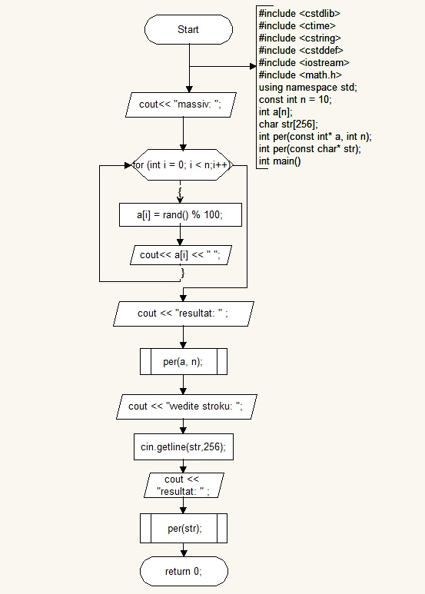

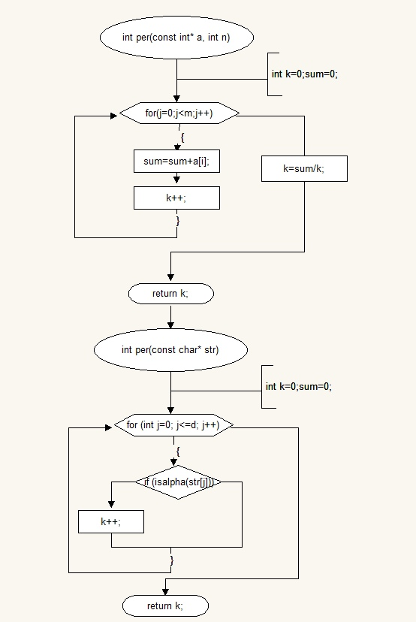

**Код С++**

#include <cstdlib>

#include <ctime>

#include <cstring>

#include <cstddef>

#include <iostream>

#include <math.h>

using namespace std;

int per(const int* a, int n)

{

int k = 0;

int sum = 0;

for (int i = 0; i < n; i++)

{

sum = sum + a[i];

k++;

}

k = sum / k;

return k;

}

int per(const char* str)

{

int k = 0;

int d = strlen(str);

for (int j = 0; j <= d; j++) {

if (isalpha(str[j]))

k++;

}

return k;

}

int main()

{

// 1

setlocale(0, "");

const int n = 10;

int a[n];

cout << "Массив: ";

for (int i = 0; i < n; i++)

{

a[i] = rand() % 100;

cout << a[i] << " ";

}

cout << "\n Результат: " << per(a, n) << '\n';

// 2

char str[256];

cout << "Введите строку: ";

cin.getline(str, 256);

cout << "Результат: " << per(str) << '\n';

return 0;

}

**Результат выполнения**

